

|  |  |  |  |
| --- | --- | --- | --- |
| 活動名稱 | 109學年度第二學期家庭教育  外籍在校生3月份關懷座談暨讀書會活動 | | |
| 活動地點 | 餐管教室 | 承辦人 | 許淑芬主任 |
| 活動日期 | 110年3月26日(五) | 參加人數 | 師生20人 |
| 活動成效 | 一、透過關懷座談，了解其在校生活情形、學習狀況及升學輔導等問題。  二、藉由活動邀請認輔老師參與一起關懷，培養師生情誼，讓外籍學生充分感受學校大家庭的溫馨氛圍，師生同樂。  三、確認外籍生放假期間去向及生涯規劃。  四、感謝屏東縣多元教育推廣協會理事長李秀玉老師蒞校指導外籍學生製作日式和菓子關懷外籍學生。 | | |
| 活動照片 | | | |

**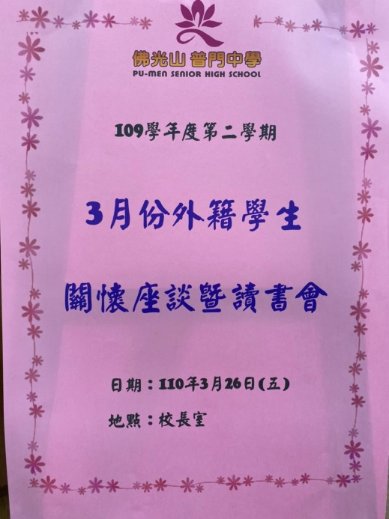 佛光山學校財團法人高雄市普門高級中學**

**109學年度第二學期外籍生關懷座談暨讀書會活動成果照片**

|  |
| --- |
| **D:\1080501輔導室\輔導-活動照片\109學年度\1100326外籍生3月份關懷座談照片\S__5382530.jpg** |
| 外籍學生齊聚一堂 |
| **D:\1080501輔導室\輔導-活動照片\109學年度\1100326外籍生3月份關懷座談照片\S__5382533.jpg** |
| 校長關懷勉勵外籍學生 |

**佛光山學校財團法人高雄市普門高級中學**

**109學年度第二學期外籍生關懷座談暨讀書會活動照片**

|  |
| --- |
| **D:\1080501輔導室\輔導-活動照片\109學年度\1100326外籍生3月份關懷座談照片\S__5382526.jpg** |
| 秀玉老師指導外籍學生製作日式和菓子 |
| **D:\1080501輔導室\輔導-活動照片\109學年度\1100326外籍生3月份關懷座談照片\S__5382516.jpg** |
| 秀玉老師指導外籍學生製作日式和菓子 |

**佛光山學校財團法人高雄市普門高級中學**

**109學年度第二學期外籍生關懷座談暨讀書會活動照片**

|  |
| --- |
| **D:\1080501輔導室\輔導-活動照片\109學年度\1100326外籍生3月份關懷座談照片\S__5382527.jpg** |
| 秀玉老師指導外籍學生製作日式和菓子 |
| **D:\1080501輔導室\輔導-活動照片\109學年度\1100326外籍生3月份關懷座談照片\S__5382515.jpg** |
| 秀玉老師指導外籍學生製作日式和菓子 |

**佛光山學校財團法人高雄市普門高級中學**

**109學年度第二學期外籍生關懷座談暨讀書會活動照片**

|  |
| --- |
| **D:\1080501輔導室\輔導-活動照片\109學年度\1100326外籍生3月份關懷座談照片\S__5382507.jpg** |
| 外籍學生學習日式和菓子製作 |
| **D:\1080501輔導室\輔導-活動照片\109學年度\1100326外籍生3月份關懷座談照片\S__5382492.jpg** |
| 外籍學生學習日式和菓子製作 |

**佛光山學校財團法人高雄市普門高級中學**

**109學年度第二學期外籍生關懷座談暨讀書會活動照片**

|  |
| --- |
| **D:\1080501輔導室\輔導-活動照片\109學年度\1100326外籍生3月份關懷座談照片\S__5382503.jpg** |
| 外籍學生學習日式和菓子製作 |
| **D:\1080501輔導室\輔導-活動照片\109學年度\1100326外籍生3月份關懷座談照片\S__5382518.jpg** |
| 外籍學生學習日式和菓子製作 |

**佛光山學校財團法人高雄市普門高級中學**

**109學年度第二學期外籍生關懷座談暨讀書會活動照片**

|  |
| --- |
| **D:\1080501輔導室\輔導-活動照片\109學年度\1100326外籍生3月份關懷座談照片\S__5382509.jpg** |
| 秀玉老師指導外籍學生日式和菓子的技巧 |
| **D:\1080501輔導室\輔導-活動照片\109學年度\1100326外籍生3月份關懷座談照片\S__5382513.jpg** |
| 秀玉老師指導外籍學生日式和菓子的技巧 |

**佛光山學校財團法人高雄市普門高級中學**

**109學年度第二學期外籍生關懷座談暨讀書會活動照片**

|  |
| --- |
| **D:\1080501輔導室\輔導-活動照片\109學年度\1100326外籍生3月份關懷座談照片\S__5382520.jpg** |
| 秀玉老師指導外籍學生日式和菓子的技巧 |
| **D:\1080501輔導室\輔導-活動照片\109學年度\1100326外籍生3月份關懷座談照片\S__5382524.jpg** |
| 秀玉老師指導外籍學生日式和菓子的技巧 |

**佛光山學校財團法人高雄市普門高級中學**

**109學年度第二學期外籍生關懷座談暨讀書會活動照片**

|  |
| --- |
| **D:\1080501輔導室\輔導-活動照片\109學年度\1100326外籍生3月份關懷座談照片\S__5382528.jpg** |
| 生活學習經驗交流 |
| **D:\1080501輔導室\輔導-活動照片\109學年度\1100326外籍生3月份關懷座談照片\S__5382525.jpg** |
| 生活學習經驗交流 |

**佛光山學校財團法人高雄市普門高級中學**

**109學年度第二學期外籍生關懷座談暨讀書會活動照片**

|  |
| --- |
| **D:\1080501輔導室\輔導-活動照片\109學年度\1100326外籍生3月份關懷座談照片\S__5382535.jpg** |
| 秀玉老師指導外籍學生日式和菓子的技巧 |
| **D:\1080501輔導室\輔導-活動照片\109學年度\1100326外籍生3月份關懷座談照片\S__5382532.jpg** |
| 生活學習經驗交流 |